附件4：

四 川 师 范 大 学

“大学生创新创业训练计划”项目结题总结报告

项目名称：新型信息安全攻防训练平台探索与设计
起止时间： 2016年4月—2017年4月
负 责 人：
院系专业班级：
联系电话：电子信箱：
指导教师：填表日期：

四川师范大学教务处制

新型信息安全攻防训练平台探索与设计

项目完成人：
指导教师：
项目完成单位：

【摘要】项目以探索实践型网络安全教学为目标，设计出一套“新型信息安全攻防训练平台”。平台分为本地学习系统与在线实践系统两大部分。本地学习系统可以让学生在单机进行练习；在线系统则以“积分制、比赛式”的形式供学生实践。项目创新点在于将公开资源进行高度集成，模拟真实互联网环境，让学生以多种方式实践。不仅丰富了网络安全课程教学的方式，而且提高了网络安全课程学员的实践水平。该系统已投入实际授课40余课时，获得了教师与学生的一致好评。
【关键词】网络安全；CTF平台；漏洞演示系统；信息安全教学

一、项目概述
随着互联网的发展，我国各级政府、企事业单位、网络公司等陆续设立自己的网站，电子商务也正以前所未有的速度迅速发展，但许多应用系统却处于不设防状态，存在着极大的信息安全风险和隐患。
在这样的背景下，国家将网络安全提升到了国家安全的战略水平，同时也提出了网络空间安全的一级学科。国内各大公司、企业、政府部门也对网络安全人才提出了迫切的需求。
但是在信息安全人才培养方面，理论的研究与实际环境中有很大差别。学生往往不能系统的进行实践练习。
而攻防对抗是信息安全实践中最精彩也最有魅力的地方，同时也是信息安全中最需要实践锻炼的地方。本项目将解决的问题如下：
- 信息安全教学过程中“重理论、轻实践”的问题。
- 信息安全教学过程中，学生只能在特定的教学环境中进行特定的实验问题。
- 信息安全教学过程中，教学与实际业界差距较大的问题。
- 学生在信息安全实践中，因为未授权而带来的法律问题。
设计的攻防训练平台，能够让学生在本地进行攻防训练的实践
不需要担心攻击的所带来的法律责任与后果。学生也能通过平台的实验体系的设计更方便、快捷地丰富自己，提高自身的动手实践能力，同时提高安全意识。
二、项目实施的主要内容
本项目主要针对当前信息安全的培训中存在的问题进行探索，并且将根据当前信息安全学习存在的困难,设计出一个攻防训练系统，模拟最真实的环境，以供学生学习使用。
本项目将由两大部分组成：本地学生虚拟机系统、在线实验环境（见图1）：
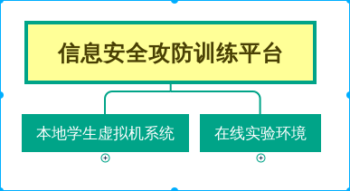
图1：系统组成

本地学生虚拟机系统将包含四个模块（见图2）：
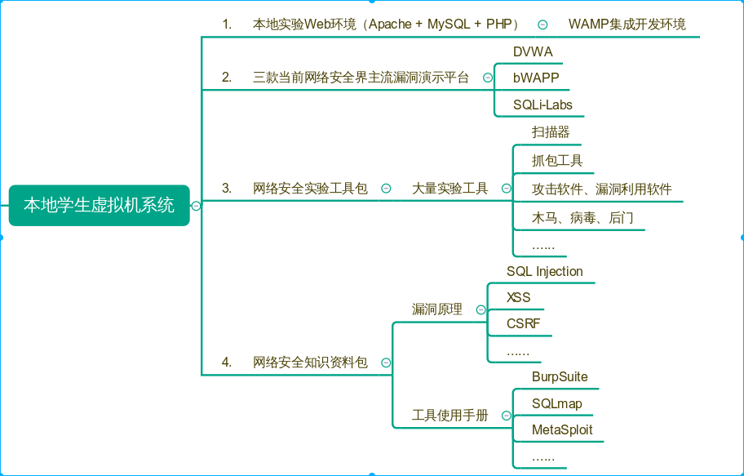
图2：本地学生虚拟机系统

1. 本地实验Web环境（Apache + MySQL + PHP）
2. 三款当前网络安全界主流漏洞演示平台
3. 网络安全实验工具包
4. 网络安全知识资料包

学生可以在本地的虚拟机实验环境中，使用已经安装好的漏洞演示平台进行练习，这样极大的减小了平时的自我学习的阻力，学生不会因为没有实验环境而烦恼，同时还有以下的优点：
1.安全可靠
使用虚拟化系统，与物理主机隔离，保证了实验过程中涉及到的病毒、木马软件不会对学生个人电脑造成伤害。
2.便于使用
由于是本地的虚拟机，实质上就是几个文件，只要是安装了相应版本虚拟机软件的电脑，都可以使用该系统。
另外该系统由于在内部使用WAMP集成环境（Windows、Apache、MySQL、PHP）搭建了本地的Web环境，所以不需要连接互联网即可使用。
3.方便扩展
该虚拟机内部已经安装了安全工具包和学习资料包，学生可以直接使用。
如果预安装的软件和资料不能满足学生需要时，学生可以将该机器接入互联网，进行资源的下载、安装与更新。

在线实验环境即为CTF（Capture The Flag）平台，CTF（Capture The Flag）中文一般译作夺旗赛，在网络安全领域中指的是网络安全技术人员之间进行技术竞技的一种比赛形式。
在线实验环境内部拓扑（如下图3）：
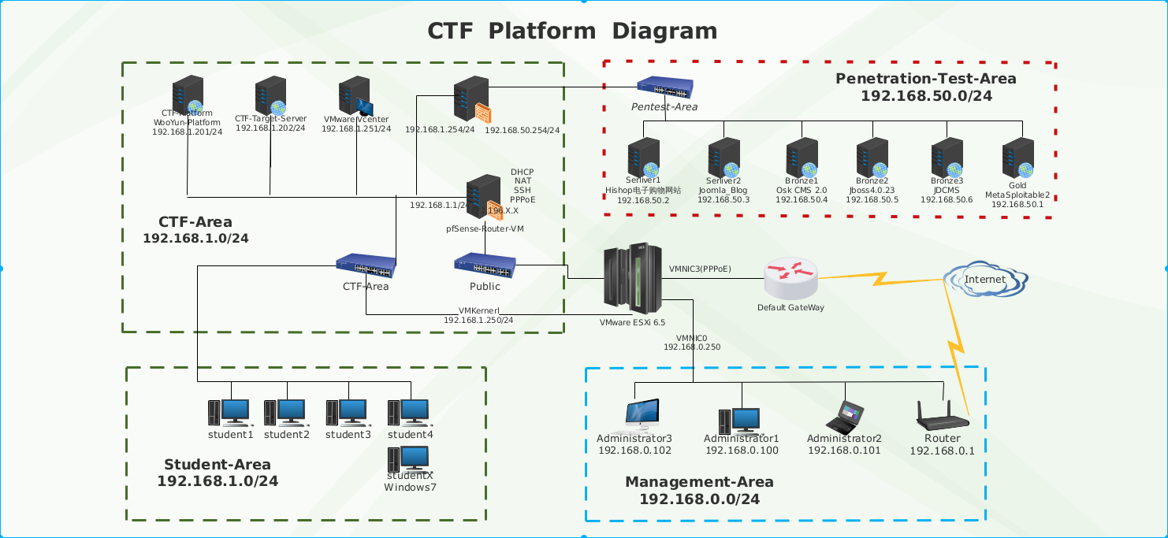
图3：在线实验环境内部拓扑图
在线实验环境将包含四个模块（如下图4）：
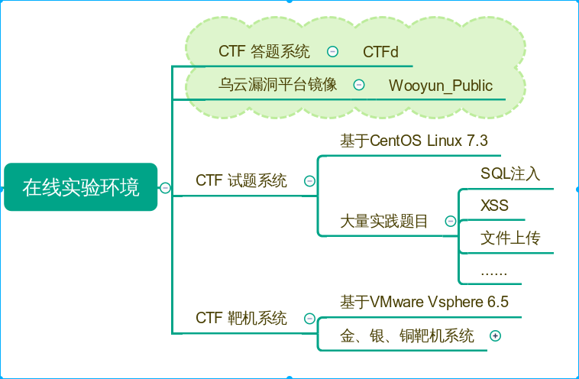
图4：在线实验环境组成
1.CTF 答题系统：CTFd
该平台采用开源的知名CTF平台：CTFd（https://demo.ctfd.io/）。
该平台为线上系统的核心，具有比赛管理、用户管理、题目创建、题目管理、积分榜、团队排名等功能，同时能够实时的监控比赛状况
2.乌云漏洞平台镜像
乌云（WooYun）是一个位于厂商和安全研究者之间的安全问题反馈平台，在对安全问题进行反馈处理跟进的同时，为互联网安全研究者提供一个公益、学习、交流和研究的平台。
但是由于一些非人为因素导致该平台无法通过互联网正常访问，所以使用了一个镜像站点。
3.CTF 试题系统
该系统是线上平台的核心之一，是学生进行在线攻击练习的承载主机。
CTF答题系统中看到的实战类型题目均在本主机上，主要分为SQL-Injection、XSS、Upload、Basic等几大类题目。^{[2]}
4.CTF 靶机系统
该系统是线上平台的核心之一，是学生进行在线攻击练习的承载主机。该部分系统的靶机包含了6台模拟真实互联网环境中的服务器，每台服务器运行着各种不同的网站或服务，学生必须模拟黑客或攻击者去攻击这些靶机，直到能够控制这些靶机。与此同时每台靶机上都有一个独一无二的标志字符（如下图5）：
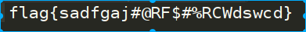
图5：CTF系统Flag样式
学生在控制这些靶机之后并且获取指定的权限（例如system或root权限），才能够得到该标志字符，通过提交正确的标志字符到CTF答题系统，学生即可获取该题目相应的分数。最终，每个学生的排名将由线上系统得分高低进行排序。
三、项目成果特色及创新点
1.本地平台、方便快捷
该平台能够让学生在本地进行平台的搭建与安装。只要在自己的电脑上拥有VMware Workstation软件，就能一键化快速、便捷的使用本地学习平台，没有门槛。
学生能够随时随地的进行实践训练，不用再去专门的实验场所，也不用接入互联网可以随时随地的进行练习。
2.贴近实际、内容丰富，便于使用者个性化定制
市面上现有的类似平台中，漏洞的丰富度严重不足，例如著名的DVWA平台(Damn Vulnerable Web Application)只是包含了几个很简单的漏洞，并且与不符合现实生活中的场景。
本平台将涵盖OWASP(The Open Web Application Security Project)组织提出的各类常见安全漏洞，并给出在现实环境中的场景，使用VMware虚拟化技术模拟出了六台拥有各种类型漏洞的服务器，能够让使用者亲自实践，体验最真实的攻击。
3.对于漏洞细节的深度剖析
市面上的各类在线的云平台，都只是提供给使用者一个实验环境，没有给出全部的源代码。使用者并不清楚导致该漏洞产生的具体原因和具体的代码。
本平台将针对于每一种漏洞，添加详细的讲解与分析，给出每个漏洞产生的具体代码，同时提出修复建议方案，使得使用者能够拥有防御攻击的思维和方法。最后丰富实践经验，使得攻防兼备。
四、项目取得成果展示及说明
本项目将由两大部分组成：本地学生虚拟机系统、在线实验环境。本地学生虚拟机系统将包含四个模块（见图6）：
图6：本地学生虚拟机系统

- 本地实验Web环境（Apache + MySQL + PHP）
- 三款当前网络安全界主流漏洞演示平台（见图7,8,9）^{[1]}：
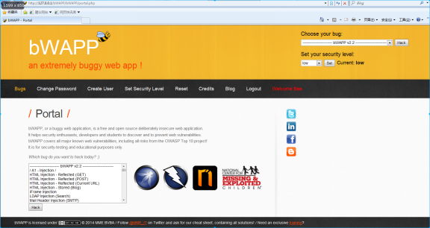
图7：漏洞演示平台bWAPP
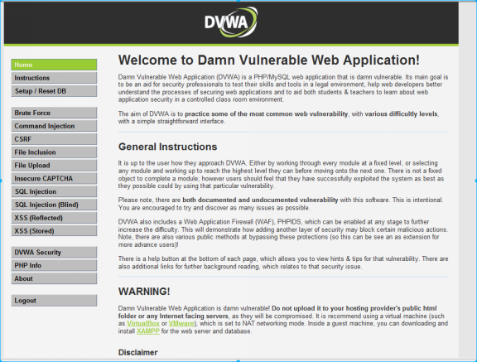
图8：漏洞演示平台DVWA

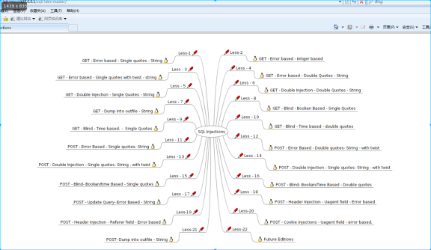
图9：漏洞演示平台SQLi-Labs
- 网络安全实验工具包（如图10，11,12）：
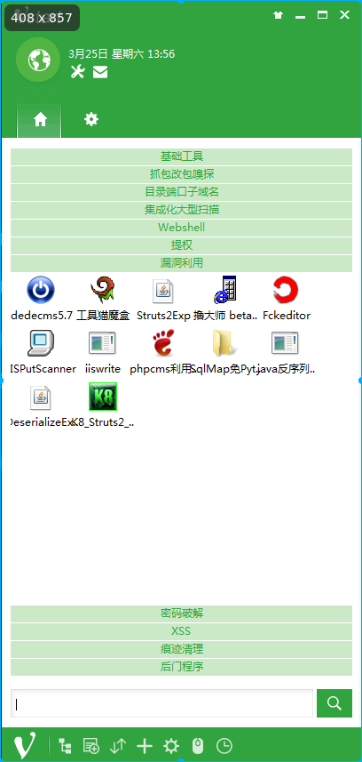
图10：网络安全工具包
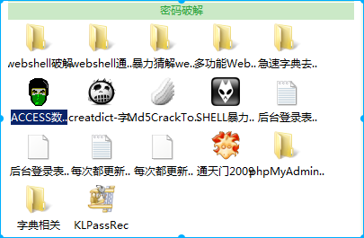
图11：网络安全工具包-密码破解模块
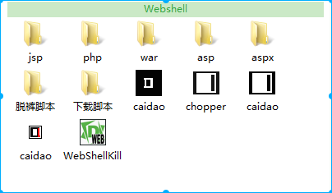
图12：网络安全工具包-Webshell模块

在线实验环境
CTF（Capture The Flag）中文一般译作夺旗赛，在网络安全领域中指的是网络安全技术人员之间进行技术竞技的一种比赛形式。^{[3]}在线实验环境内部拓扑（如下图13）：
图13：在线实验环境内部拓扑图
在线实验环境将包含四个模块（如下图14）：
图14：在线实验环境组成

1.CTF 答题系统：CTFd
该平台为线上系统的核心（如下图15,16）：
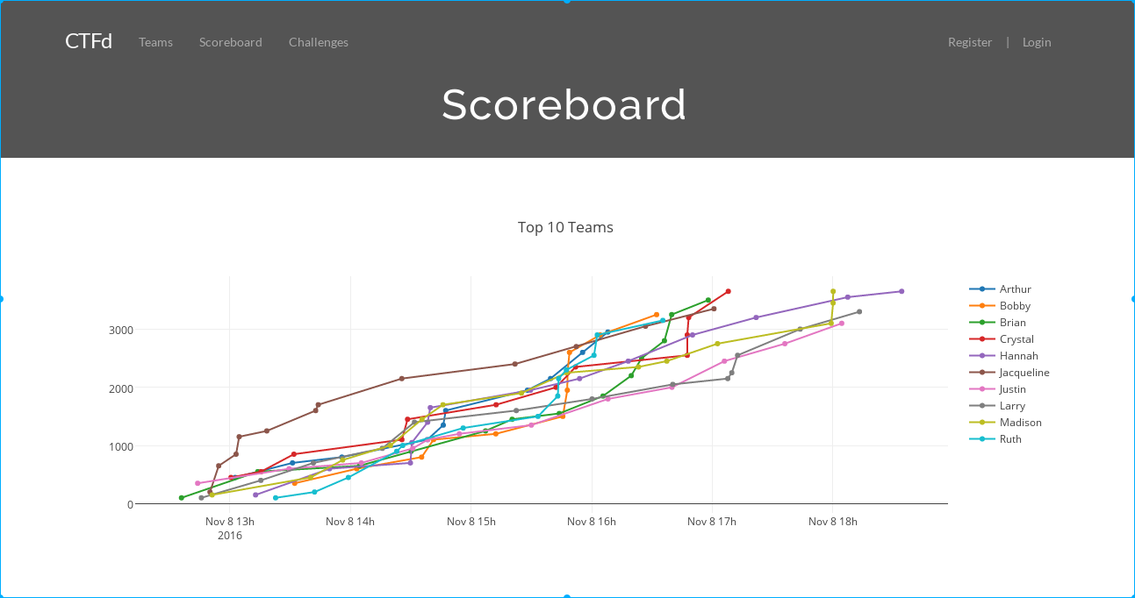
图15：CTF答题系统-实时积分榜
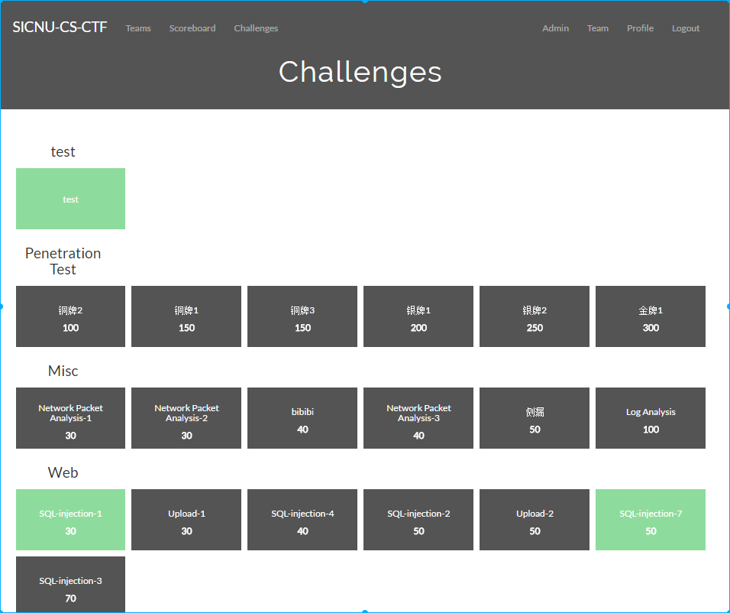
图16：CTF答题系统-题目列表
2.乌云漏洞平台镜像
乌云（WooYun）平台镜像站点：（如图17,18）
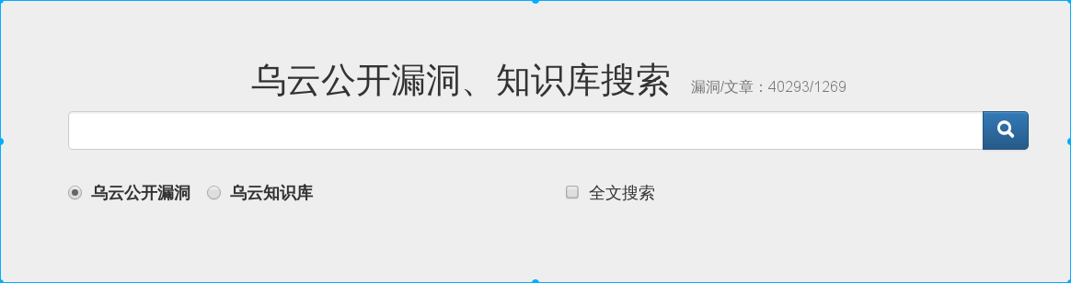
图17：乌云漏洞平台镜像

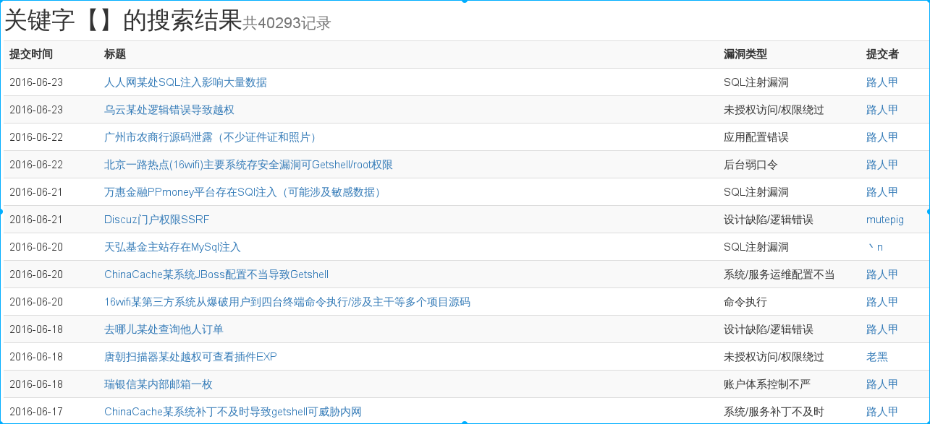
图18：乌云漏洞平台镜像
3.CTF 试题系统
该系统是线上平台的核心之一，是学生进行在线攻击练习的承载主机。
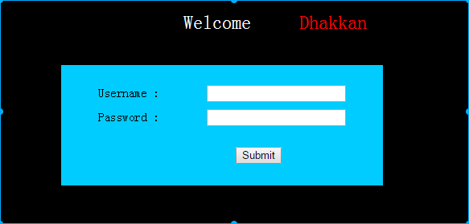
图19：CTF 试题系统其中的一道题目
4.CTF 靶机系统
该系统是线上平台的核心之一，是学生进行在线攻击练习的承载主机^{[4]}。拓扑环境如下（图20）：

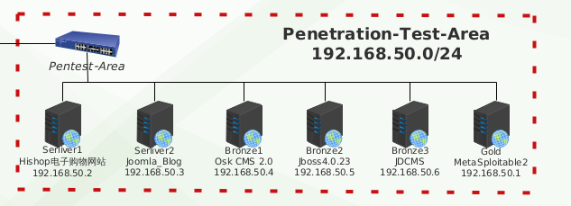
图20：CTF 靶机系统拓扑
五、指导老师对项目的综合评价
本项目方案设计合理，目标明确。团队成员学习能力都较强，成员之间协作能力强。团队负责人对项目各阶段的任务分工明确，各取所长，充分发挥了团队各个成员的优势。
同时，本项目具有一定的特色和创新性。项目结合当前网络安全教学趋势，将成员实践经验应用到平台建设中，想法新颖，且具有一定的创新性。其次，项目使用多种方式，方便学生动手实践与老师实际教学。在项目进展过程中，各个成员都积极投入到项目开发中，思维发散，主动学习提出想法及问题等。
项目按照预期时间，顺利地完成了项目目标，同意结题。
六、小结
项目以探索实践型网络安全教学为研究目标，结合成员实践攻防经验，设计出一套可以让学生以多种方式进行实践的“新型信息安全攻防训练平台”，具有较强的创新性与实践性。
该平台同时丰富了网络安全课程教学的方式，提高了网络安全课程学员的实践水平。该系统已经投入实际授课，获得了教师与学生的一致好评。
【参考文献】
1. 董辉,马建. 基于虚拟蜜网的网络攻防实验平台的构建[J].齐齐哈尔大学学报：自然科学版 2012.doi:10.3969/j.issn.1007-984X.2012.02.022
2. 罗宇翔. 面向软件安全缺陷的静态代码分析及防御[D].中国科学院软件研究所 2007.
3.廖建博,张韬,唐红英,贾亚茹,Liao Jian-bo,Zhang Tao,Tang Hong-ying,Jia Ya-ru. 网络安全竞赛平台设计[J].网络空间安全 2016.
4.罗森林,朱帅,王春晓,Luo Senlin,Zhu Shuai,Wang Chunxiao. 网络空间安全对抗演练模型研究[J].信息安全研究 2016.

